臺北市政府發布臺北市全區停止(照常)上班及上課作業流程圖修正對照表
修正後 | 修正前 | 說明
臺北市政府發布臺北市全區停止(照常)上班及上課作業流程圖 | 臺北市政府發布臺北市全區停止(照常)上班及上課作業流程圖 | 名稱未修正
一、 基於媒體對於本府重大訊息發布之時效需求，媒體事務組實務上係於第一時間透過通訊軟體、市長社群及本府新聞稿對外發送本市停班停課訊息供媒體及市民儘速知悉，爰配合修正相關作業流程。
二、 為使民眾及外籍人士
迅速掌握本市停班停課訊息，人事處與資訊局、媒體事務組及觀光傳播局已成立通訊軟體群組，而資訊局收到人事處提供之中、英文版本新聞稿後，應於預定發布時間於台北通 APP 活動訊息專區推播公告停班停課相關訊息，爰配合修正相關作業流程。

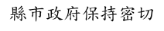
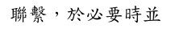
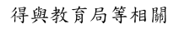

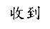

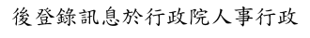

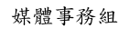


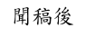


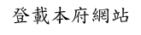





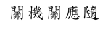
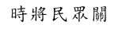
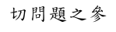
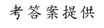

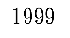
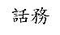
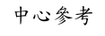
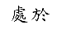
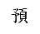

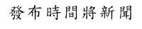
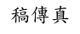

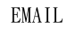

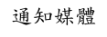
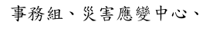
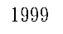
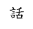
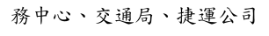
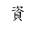
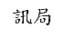

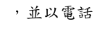


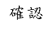
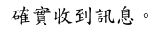

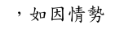

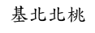
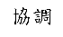
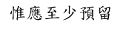
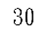
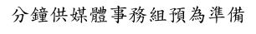
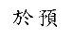

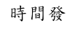

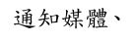
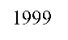
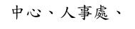
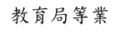
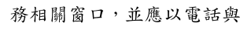
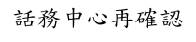


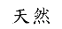

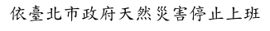
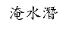

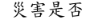
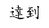



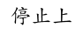
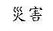
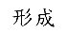
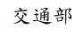

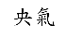

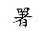
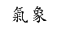




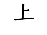
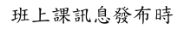

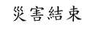
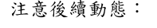
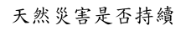


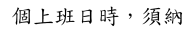
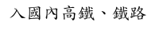
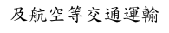
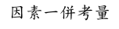

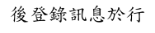
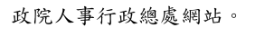
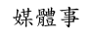
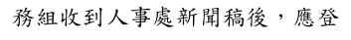
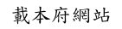

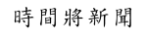

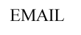
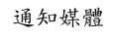

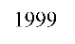
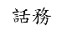
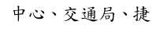


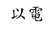
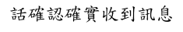


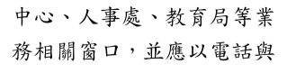
臺北市政府發布臺北市全區照常上班停止上課作業流程圖修正對照表
修正後 | 修正前 | 說明
臺北市政府發布臺北市全區照常上班停止上課作業流程圖 | 臺北市政府發布臺北市全區照常上班停止上課作業流程圖 | 名稱未修正
一、 基於媒體對於本府重大訊息發布之時效需求，媒體事務組實務上係於第一時間透過通訊軟體、市長社群及本府新聞稿對外發送本市停班停課訊息供媒體及市民儘速知悉，爰配合修正相關作業流程。
二、 為使民眾及外籍人士
迅速掌握本市停班停課訊息，人事處與資訊局、媒體事務組及觀光傳播局已成立通訊軟體群組，而資訊局收到人事處提供之中、英文版本新聞稿後，應於預定發布時間於台北通 APP 活動訊息專區推播公告停班停課相關訊息，爰配合修正相關作業流程。

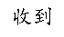

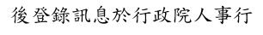
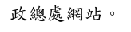
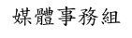


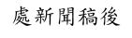


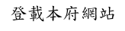

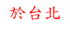




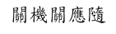
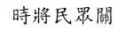
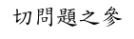
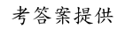
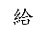
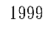
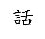
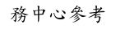
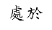
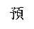

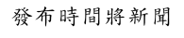
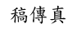

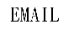

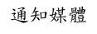
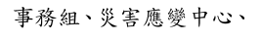
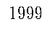
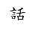
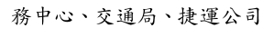

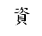
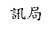

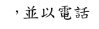

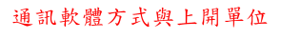
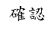
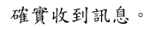

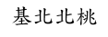
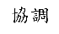
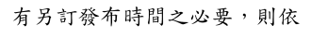
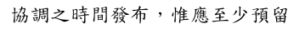
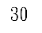
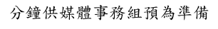

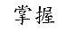


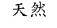

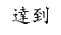



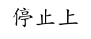
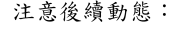
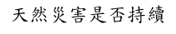

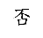

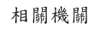
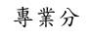

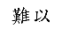

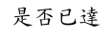
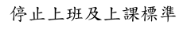
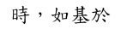
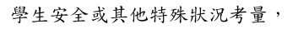
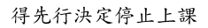
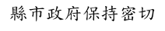
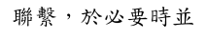
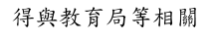
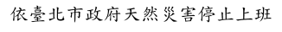
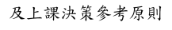
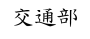
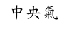

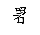
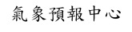
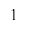
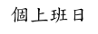
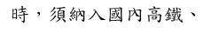
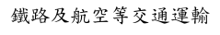
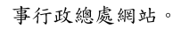

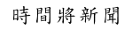

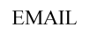
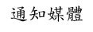
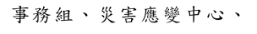
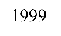
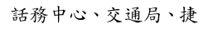


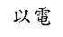
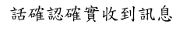
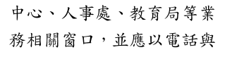
臺北市政府同步發布臺北市照常上班上課、部分學校停止上課作業流程圖修正對照表
修正後 | 修正前 | 說明
臺北市政府同步發布臺北市照常上班上課、部分學校停止上課作業流程圖 | 臺北市政府同步發布臺北市照常上班上課、部分學校停止上課作業流程圖 | 名稱未修正
一、 基於媒體對於本府重大訊息發布之時效需求，媒體事務組實務上係於第一時間透過通訊軟體、市長社群及本府新聞稿對外發送本市停班停課訊息供媒體及市民儘速知悉，爰配合修正相關作業流程。
二、 為使民眾及外籍人士
迅速掌握本市停班停課訊息，人事處與資訊局、媒體事務組及觀光傳播局已成立通訊軟體群組，而資訊局收到人事處提供之中、英文版本新聞稿後，應於預定發布時間於台北通 APP 活動訊息專區推播公告停班停課相關訊息，爰配合修正相關作業流程。

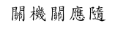
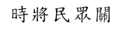
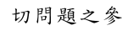
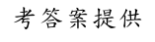

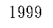
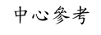
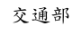
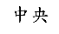

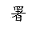
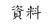
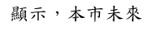
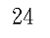
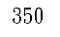

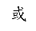
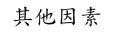
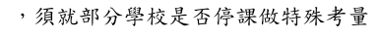
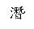

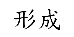
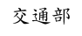

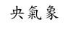

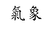

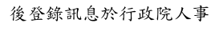

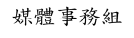

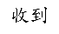
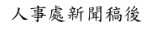


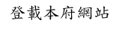





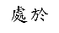
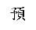

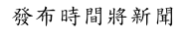
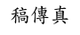

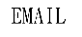

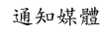
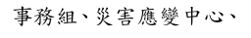
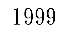
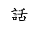
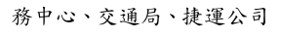

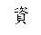
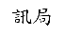

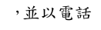

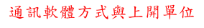
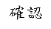
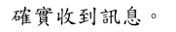
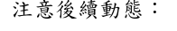
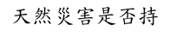

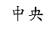
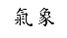

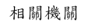
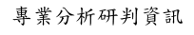
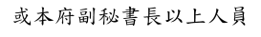



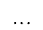

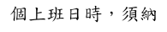
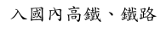
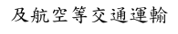
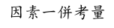

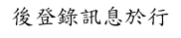

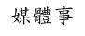
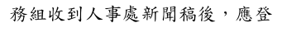
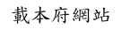

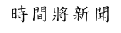

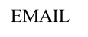
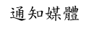
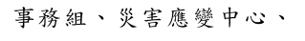
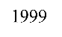
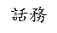
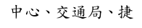


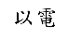
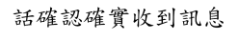
臺北市政府先發布臺北市正常上班上課，部分學校停止上課，俟教育局決定後另行公布停課學校名單作業流程圖修正對照表
修正後 | 修正前 | 說明
臺北市政府先發布臺北市正常上班上課，部分學校停止上課，俟教育局決定後另行公布停課學校名單作業流程圖 | 臺北市政府先發布臺北市正常上班上課，部分學校停止上課，俟教育局決定後另行公布停課學校名單作業流程圖 | 名稱未修正
一、 基於媒體對於本府重大訊息發布之時效需求，媒體事務組實務上係於第一時間透過通訊軟體、市長社群及本府新聞稿對外發送本市停班停課訊息供媒體及市民儘速知悉，爰配合修正相關作業流程。
二、 為使民眾及外籍人士
迅速掌握本市停班停課訊息，人事處與資訊局、媒體事務組及觀光傳播局已成立通訊軟體群組，而資訊局收到人事處提供之中、英文版本新聞稿後，應於預定發布時間於台北通 APP 活動訊息專區推播公告停班停課相關訊息，爰配合修正相關作業流程。

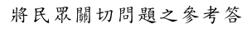
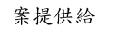
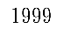
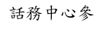

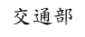


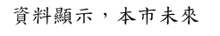
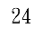
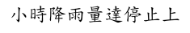
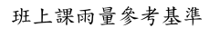
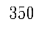
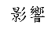
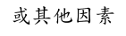

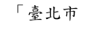




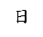
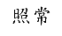
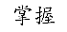


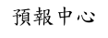




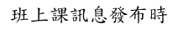
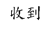

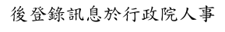
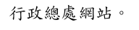
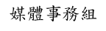

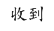
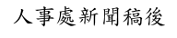


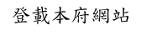





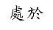
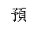
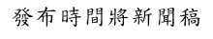
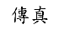
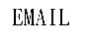

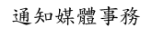
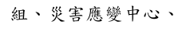
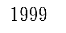
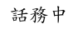

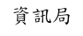

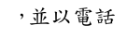

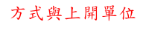
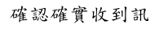

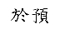

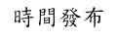
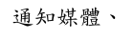
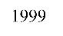
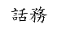

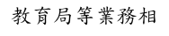
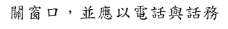
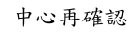


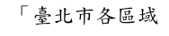

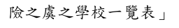
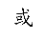
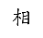
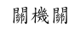
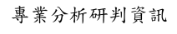



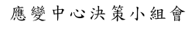

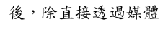
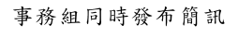
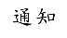
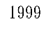
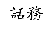


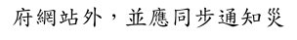
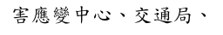
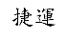

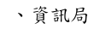
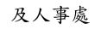


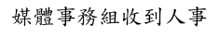
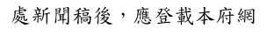
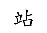
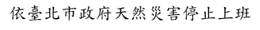
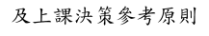

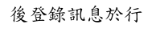
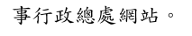
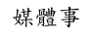
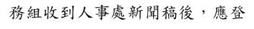

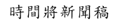

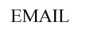
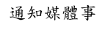
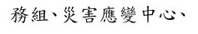
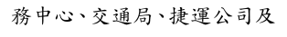
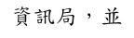

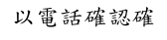
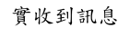

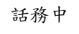
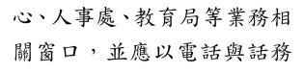
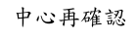
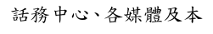
臺北市政府發布臺北市區域性停止上班及上課作業流程圖修正對照表
修正後 | 修正前 | 說明
臺北市政府發布臺北市區域性停止上班及上課作業流程圖 | 臺北市政府發布臺北市區域性停止上班及上課作業流程圖 | 名稱未修正
一、 基於媒體對於本府重大訊息發布之時效需求， 媒體事務組實務上係於第一時間透過通訊軟 體、市長社群及本府新聞稿對外發送本市停班停課訊息供媒體及市民儘速知悉， 爰配合修正相關作業流程。
二、 為使民眾及外籍人
士迅速掌握本市停班停課訊息， 人事處與資訊局、媒體事務組及觀光傳播局已成立通訊軟體群組， 而資訊局收到人事處提供之 中、英文版本新聞稿後， 應於預定發布時間於台北通 APP活動訊息專區推播公告停班停課相關訊息， 爰配合修正相關作業流程。



